培训报名操作流程说明
请需要报名参加“污废水处理工”培训的企业/单位先仔细阅读以下“报名须知”，再阅读培训报名操作流程说明进行报名。
培训时间：2022年8月15-18日，8:30-11:30 13:30-16:30
培训方式：线上直播，报名结束后统一通知直播平台下载、登录等事宜
考试时间：8月19日 14:00-16:30 线上直播考试
培训发票：统一开具电子版普票，培训班正式上课后，我会与中环协核实无误后，统一发至各企业/单位邮箱（在报名时填写的邮箱号）
培训教材：报名结束后，根据报名人数中环协向我会邮寄教材，我会收到教材后统一通知企业/单位报名联系人到我会（昆明市西山区绿地·汇海大厦1203）领取教材，如需邮寄（顺丰到付）请将收件信息发至我会联系人
培训协议：报名成功后，需签署培训协议，领取教材时连同领取协议，签署完毕后，返一份至我会联系人，双方各执一份
培训证书：需提供每位学员的1寸免冠照片2张（蓝底或红底，照片背后备注单位及名字），可在返还协议时提供，考试合格者方可颁发证书，考试不合格者暂不颁发证书，且照片不予退还
补考相关：考试不合格者需参加补考，补考费用：200元/人，补考时间一般为下次同工种开班培训的考试
特别注意：报名时填写的单位、联系人、学员等信息要准确无误！！！
如有个人需报名参加培训或有相关培训疑问请与我会联系。
联 系 人：云南省环境保护产业协会综合部·杨展雄
座 机 号：0871-64143699转8001,
手 机 号：13659631597（微信同号，后期建立培训事宜微信群，请添加微信）
联系地址：昆明市西山区绿地·汇海大厦1203

培训报名操作流程说明内容如下：
注：相关图片为示例图片。
- 采取线上报名形式，报名网址（使用360浏览器时，需“极速模式”）：http://www.caepi.org.cn/epasp/website/webgl/webglController/view?xh=1658818158095033984513&lmlx=PX_ZSTZ
- 进入网址，点击“报名入口”
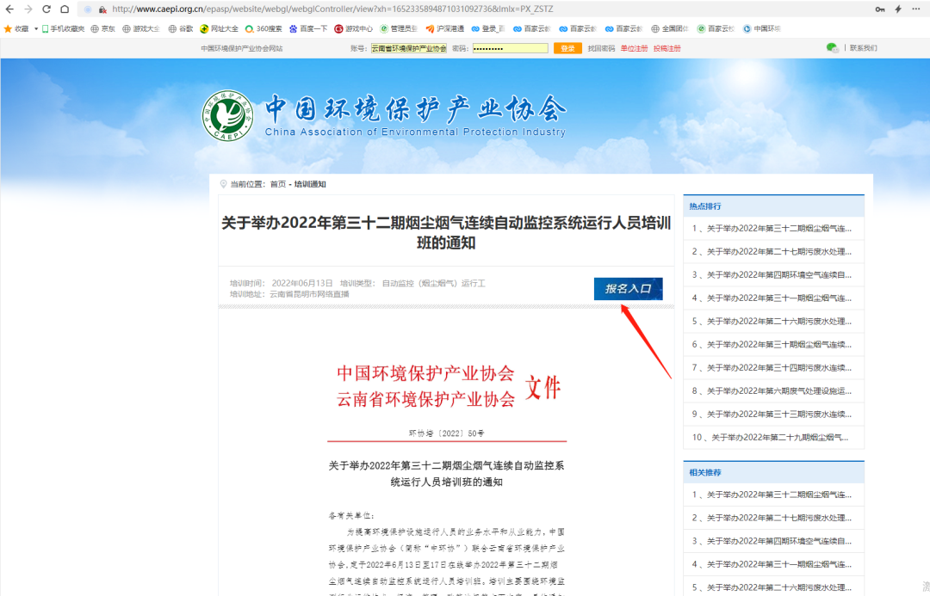

- 点击“报名入口”，若显示请先登录则需要登录。登录账号密码（与重点企业调查/年检平台账号密码一致）：（1）若报名单位原有账号密码，即在网页上端输入账号及密码进行登录，忘记密码可找回密码；（2）若无密码，即需要进行注册，注册步骤如下图所示。
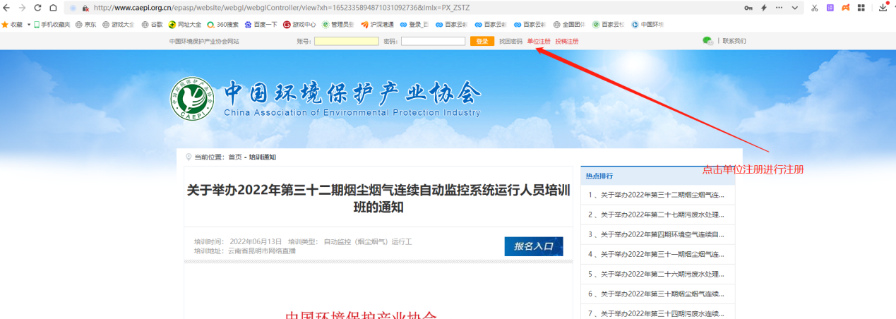

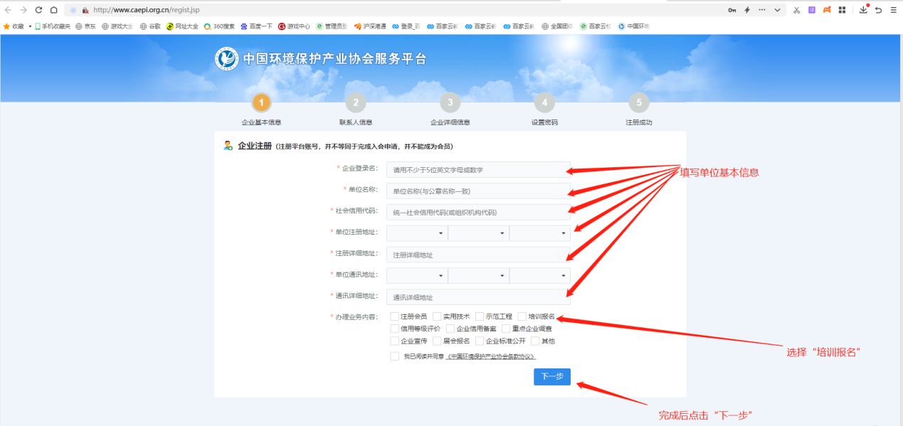

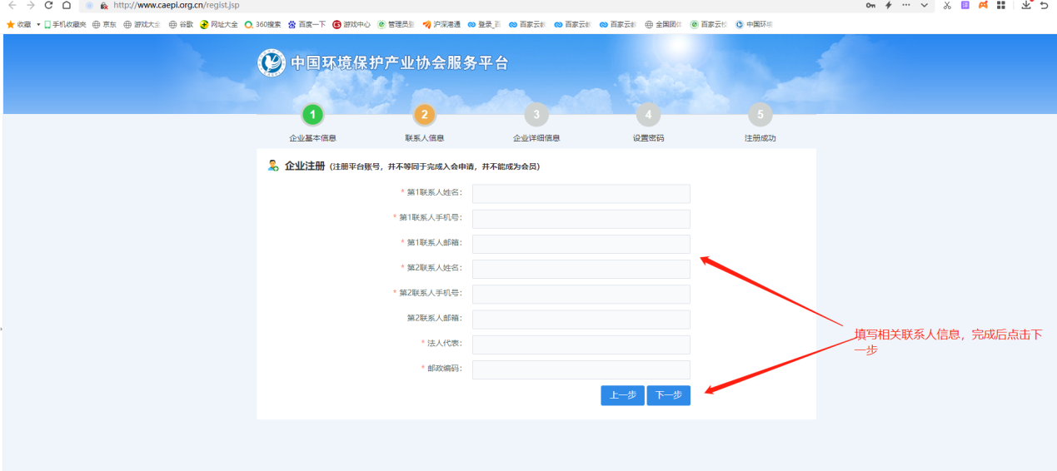

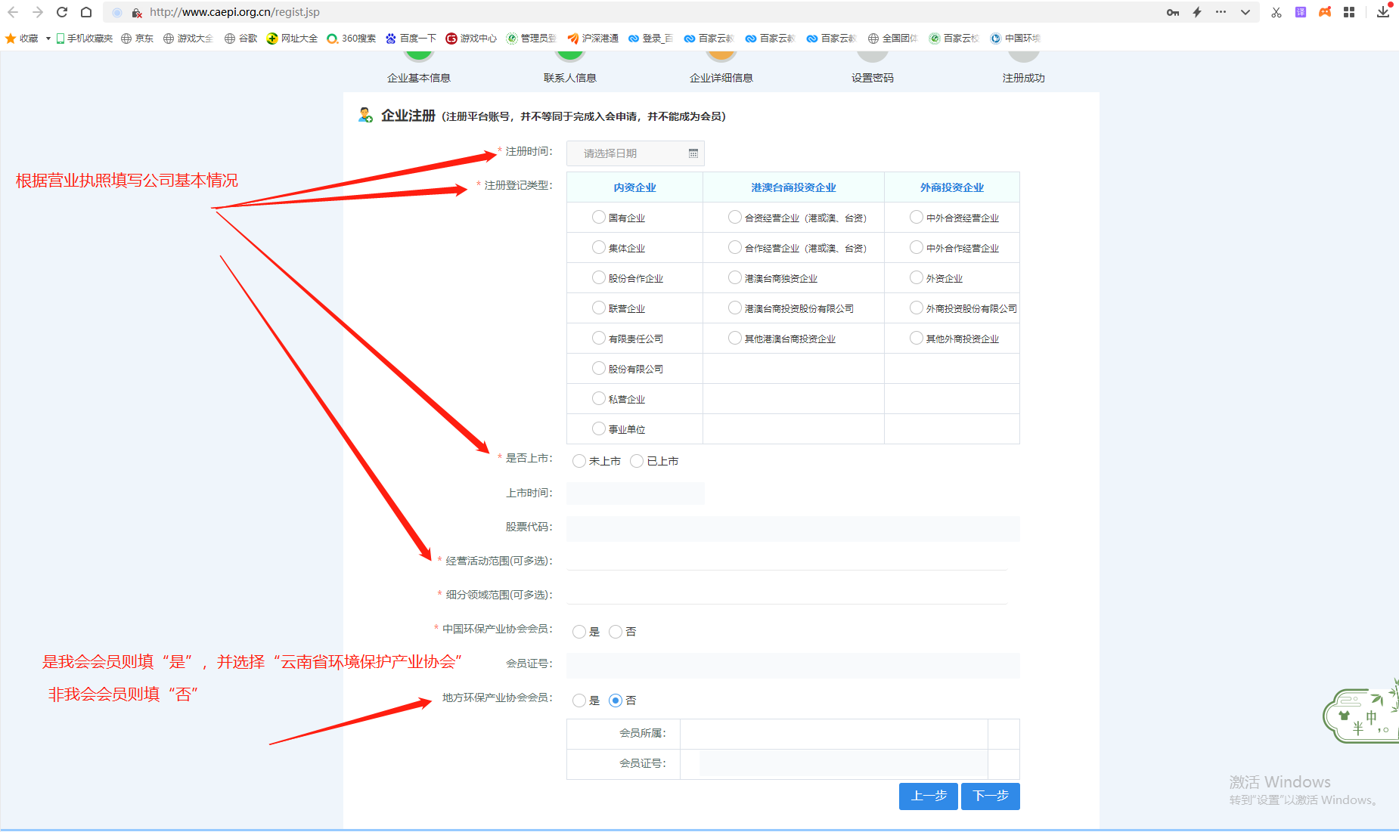

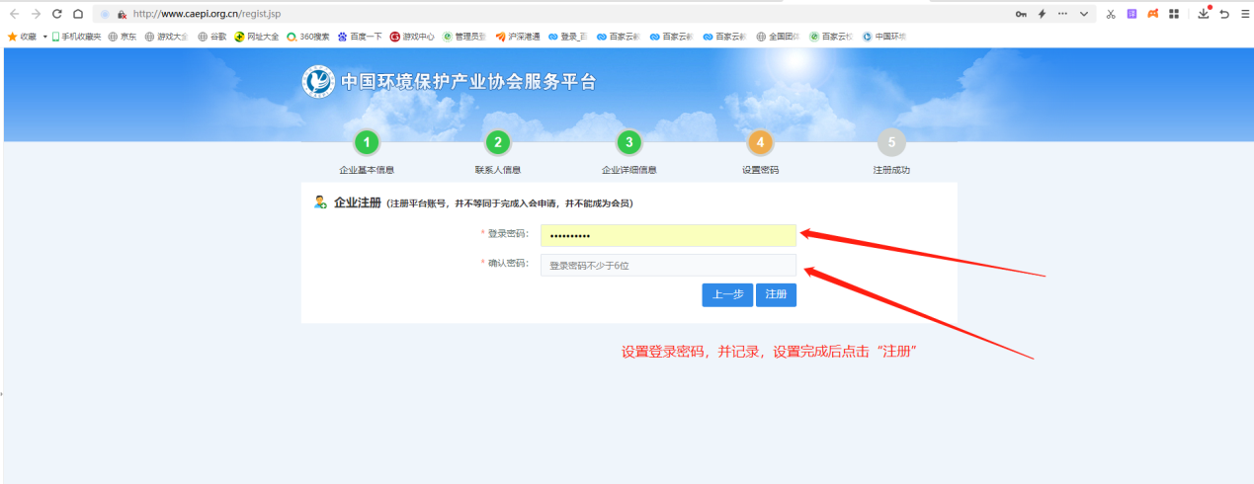
- 账号注册成功后，则重返报名网页，点击“报名入口”，进入报名系统；
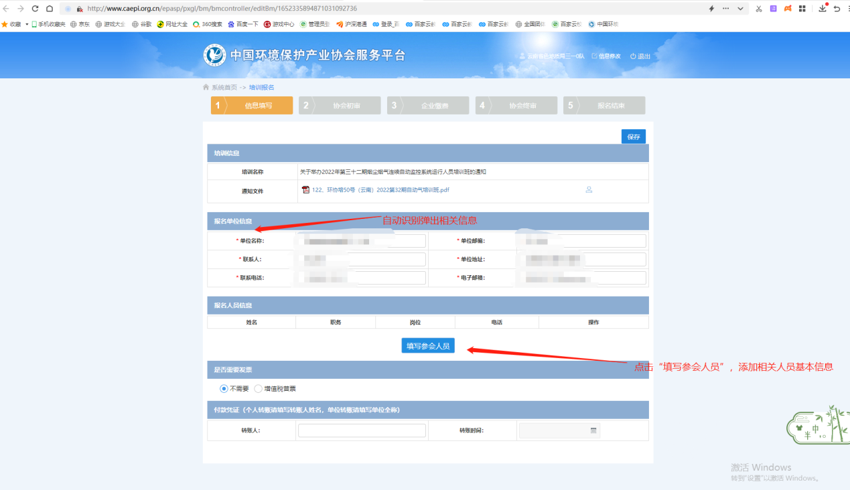

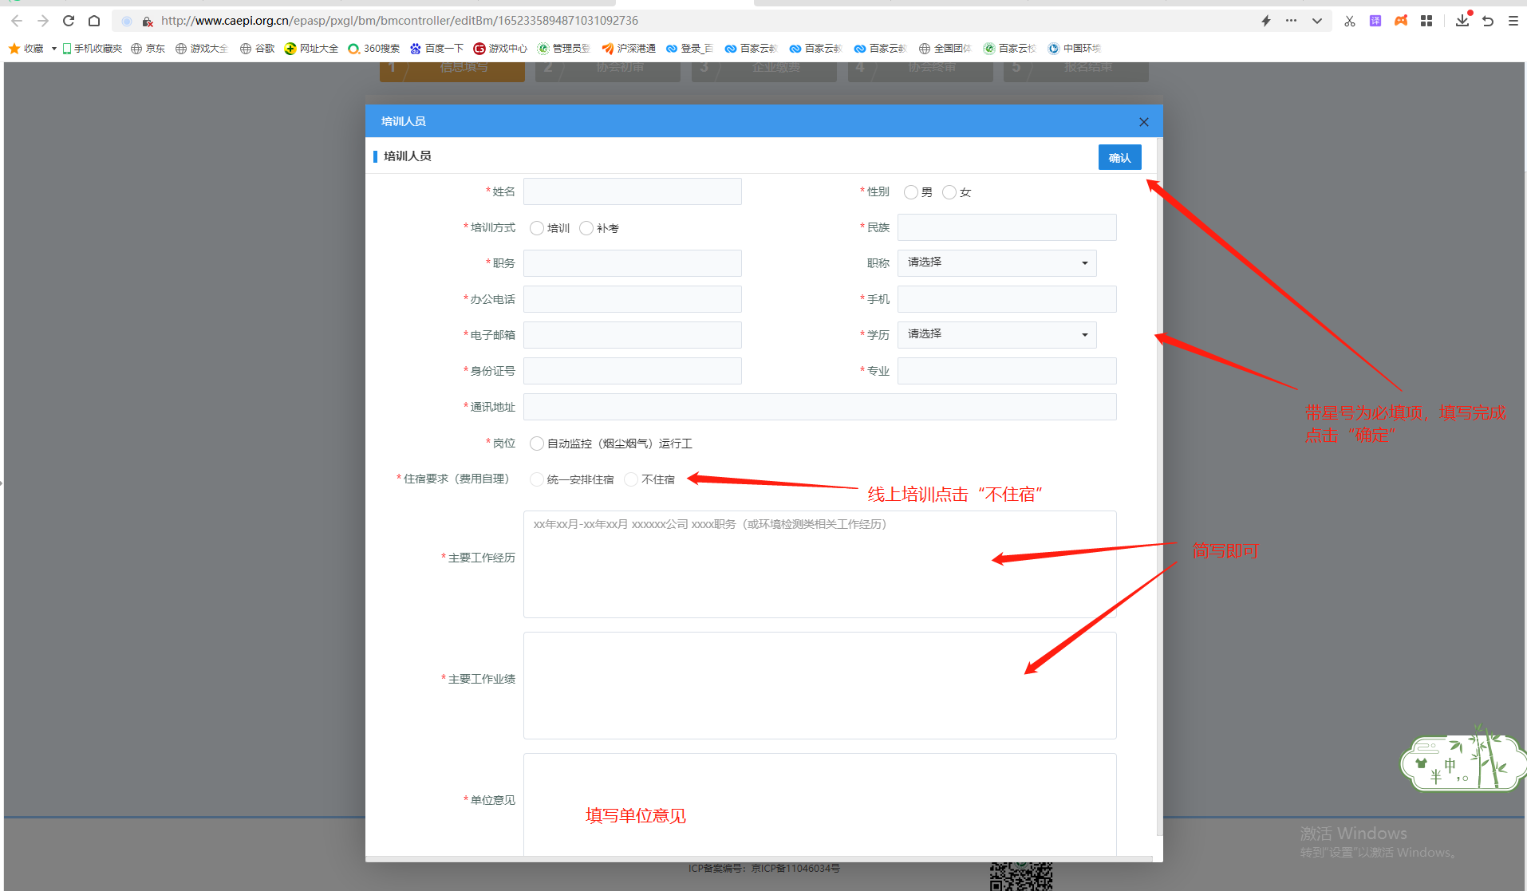

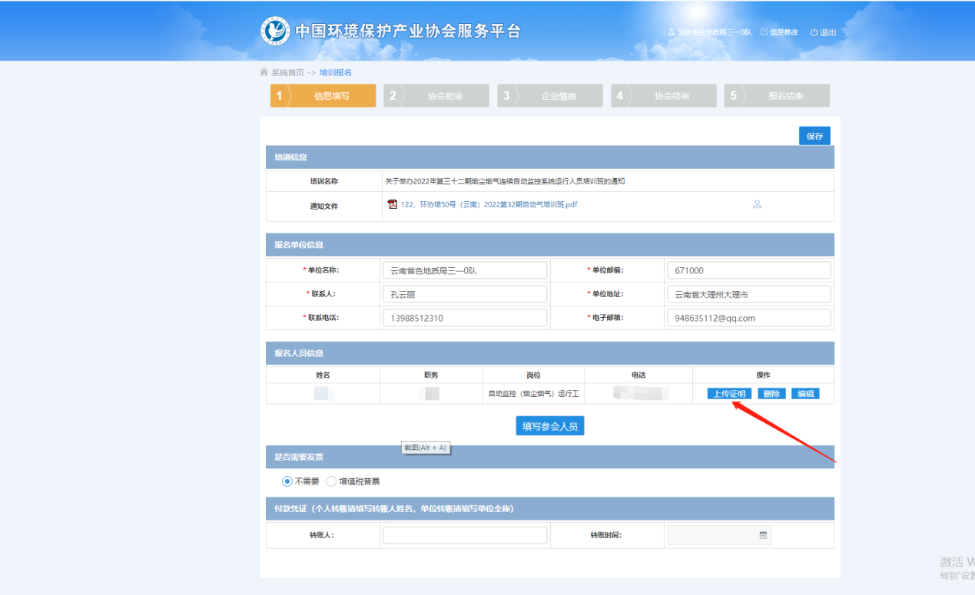

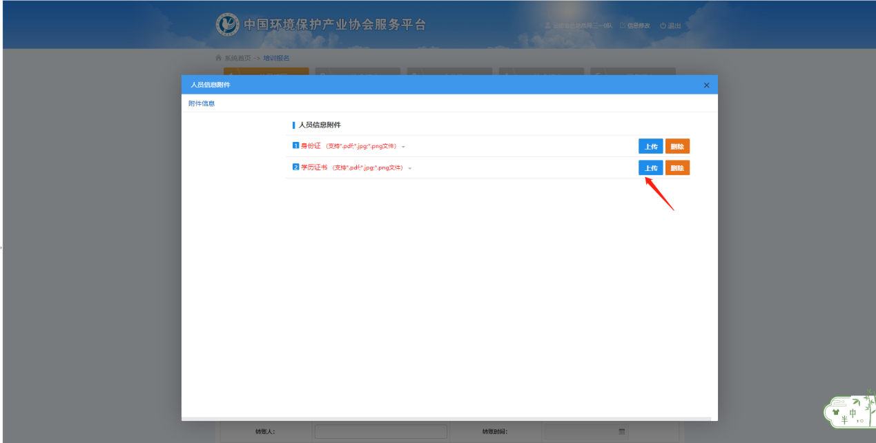
上传完毕后，点击右上角“X”退出。

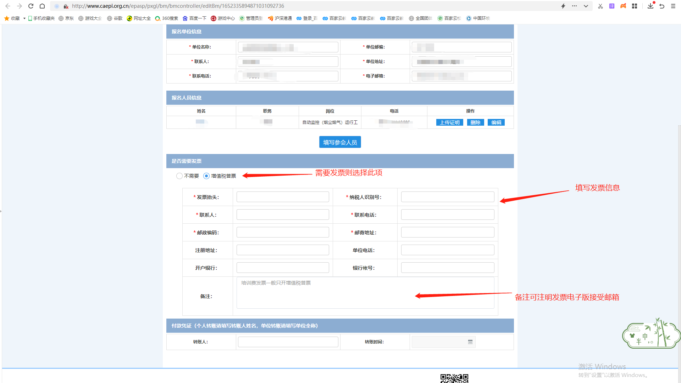
信息确认无误后，点击右上角保存，保存后显示“提交”按钮，如下图；完全确认报名人员信息等情况后，点击“提交”，并联系云南省环境保护产业协会进行初审。
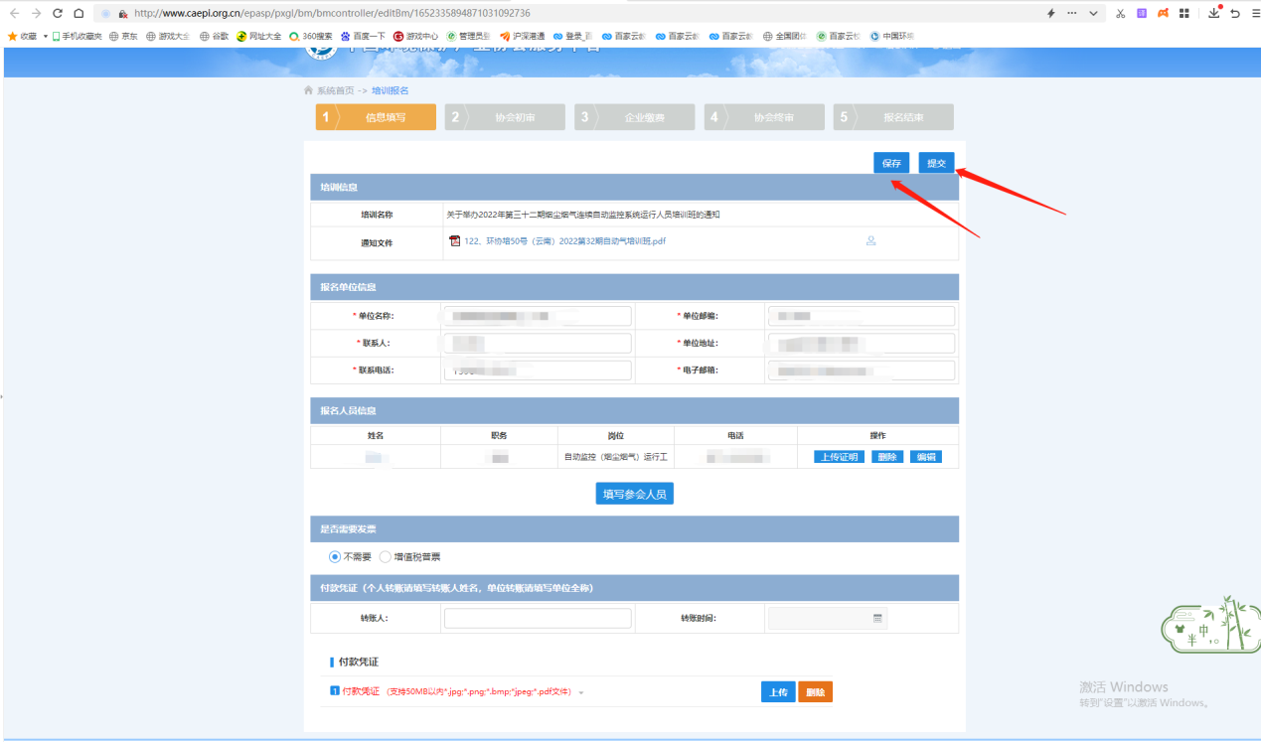

云南省环境保护产业协会初审完成后，如下图，“协会初审”按钮变绿。
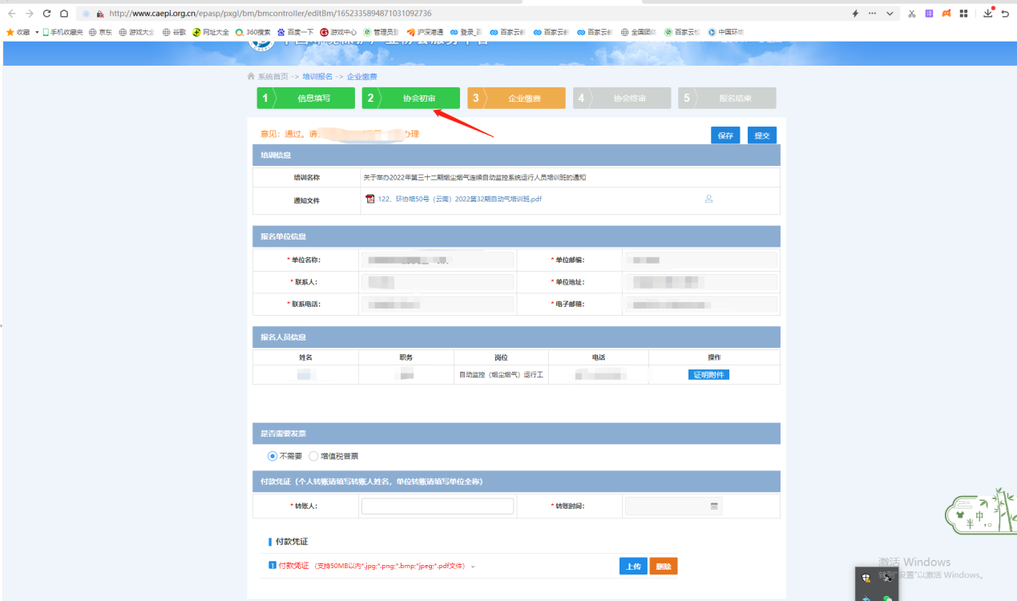

下一步，报名单位缴纳报名费用至中国环境保护产业协会，在报名系统填写转账信息及上传转账凭证，如下图所示。待全部填写完成后，点击“提交”，并与云南省环境保护产业协会综合部联系进行协会终审。
